BIJLAGE bij antwoord op vraag 1.

Tabel 1. ‘Scorecard’ rating methodologie Moody’s (Bron: Moody’s Investors Service)
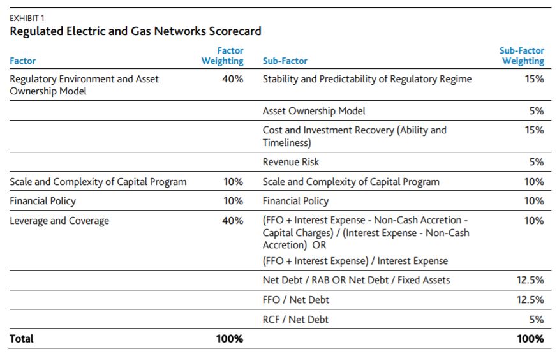

Tabel 2. Kredietbeoordeling Fluvius (Bron: Fluvius, Moody’s Investors Service)
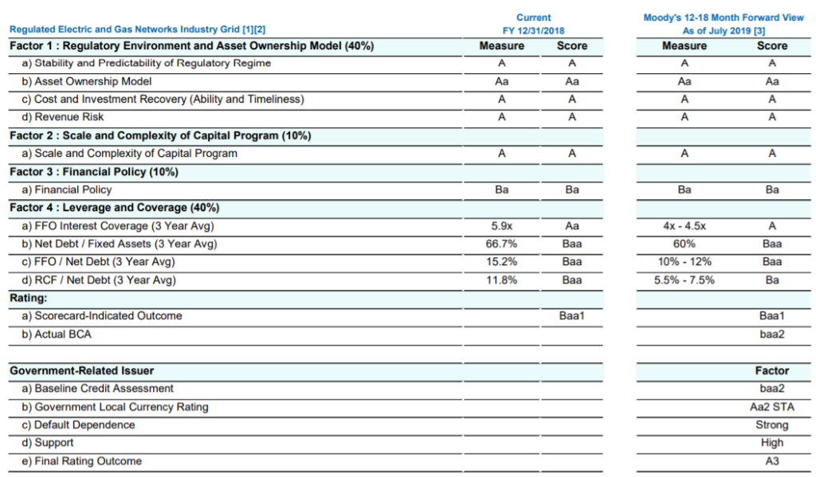

Tabel 3 Profiel van de lange termijn schuldfinanciering die in de komende jaren op vervaldatum komt

